|  |  |
| --- | --- |
| **Matière :** | Math |
| **Titre :** | Le magasin de hockey |
| **Année :** | 3e année |
| **Objectif :** | * Les élèves utiliseront un éventail de stratégies mathématiques afin de résoudre des problèmes d’addition. |
| **Liens avec le curriculum :** | * Démontrer une compréhension de l’addition (se limitant à des numéraux à 1, 2 ou 3 chiffres) dont les solutions peuvent atteindre 1 000 de façon concrète ou en utilisant des dessins ou des symboles, en : * appliquant ses stratégies personnelles pour additionner et soustraire avec et sans l’aide de matériel de manipulation; * créant et en résolvant des problèmes qui comportent des additions et des soustractions. |
| **Matériel :** | * Courte vidéo de hockey ou livre illustrant l’équipement de hockey (au choix de l’enseignant) * Affiche d’un schéma illustrant tout l’équipement de hockey qu’un joueur porte * Feuilles de papier de construction (9 x 12) – une par équipe de deux * Bâtons de colle * Feuille à compléter « Qu’achèteras-tu? » – au moins une par élève (ci-jointe) * Matériel de manipulation mathématique (p. ex. tableau de valeur de position, fausse monnaie, blocs en base 10) * Feuilles blanches (pour le renforcement) |
| **Activité :** | 1. Poser la question suivante aux élèves : « Qui d’entre vous a déjà regardé une partie de hockey? » Les élèves partagent leur expérience avec un partenaire et ensuite avec le reste de la classe. 2. Expliquer aux élèves qu’ils vont visionner une courte vidéo ou regarder un livre sur le hockey (au choix de l’enseignant), et que pendant le visionnement ou la lecture, ils doivent essayer de répondre à la question suivante : « De quoi un joueur de hockey a-t-il besoin comme équipement? » 3. Dresser, avec les élèves, une liste de l’équipement d’un joueur de hockey. Noter les réponses. 4. Présenter aux élèves l’affiche du schéma de l’équipement de hockey et la comparer avec la liste créée par la classe. Modifier la liste de la classe au besoin. 5. Montrer aux élèves comment créer une liste de prix.     Exemple :  **Articles de sport**  Visière 47 $  Rondelle 4 $  Bâton de hockey 185 $  Casque 39 $  Protège-dents 11 $  Patins 294 $   1. Diviser le groupe en équipes de deux. Chaque équipe trouve un nom pour son magasin. 2. Les élèves créent ensuite une liste de prix pour diverses pièces d’équipement de hockey en effectuant des recherches sur le prix des pièces d’équipement sur leur tablette ou ordinateur. Rappeler aux élèves qu’ils doivent utiliser des numéraux à 1, 2 et 3 chiffres et qu’ils doivent laisser tomber les décimales (cents) et n’utiliser que des dollars entiers. 3. Les élèves écrivent leur liste de prix sur du papier de construction de couleur et l’affichent dans la classe. 4. Expliquer aux élèves qu’ils agiront maintenant comme des acheteurs. Leur tâche sera d’aller à deux magasins de la classe (au moins) et décider ce qu’ils veulent acheter dans chaque magasin. 5. Montrer aux élèves comment remplir la feuille « Qu’achèteras-tu? ». Insister sur le fait qu’ils doivent acheter quatre articles dans chaque magasin et déterminer le montant d’argent requis pour acheter ces articles. Ils doivent aussi utiliser des numéraux à 1, 2 et 3 chiffres au moment de choisir ce qu’ils veulent acheter. 6. Les élèves font l’activité. 7. Ramener les élèves en groupe-classe, former des groupes et leur demander de partager leur expérience de magasinage. Quels articles ont-ils achetés? Combien coûtait chacun des articles? Comment ont-ils trouvé leur réponse? |
| **Renforcement :** | 1. Les élèves peuvent refaire l’activité en utilisant une feuille blanche. Cette fois-ci, ils peuvent acheter plus de quatre articles à la fois. 2. Les élèves pourraient avoir un certain montant d’argent à dépenser dans chacun des magasins. Ils doivent alors s’assurer de ne pas dépenser plus d’argent que ce qu’ils ont. |
| **Évaluation :** | 1. Circuler dans la classe pendant que les élèves travaillent. Vérifier leur compréhension et leur donner davantage d’aide au besoin. 2. Les élèves remplissent la feuille d’évaluation. |



**Schéma de l’équipement de hockey**

Casque

Visière

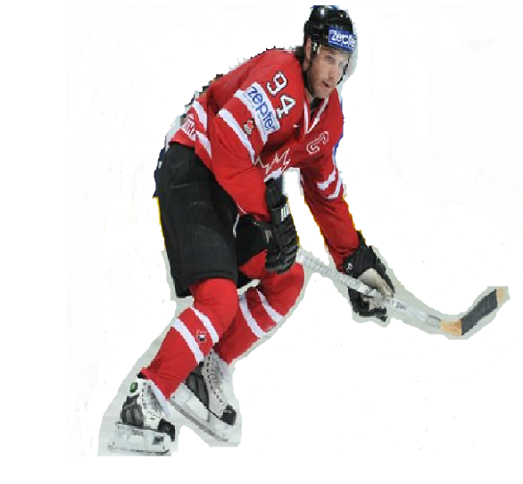

Épaulières

Chandail



Patins

Rondelle

Bâton

Gants

Jambières

Culotte

Coudières

Protège-dents

Nom:

**Qu’achèteras-tu?**

Nom du magasin :

Qu’achèteras-tu?

|  |  |  |
| --- | --- | --- |
|  | **Équipement** | **Prix** |
| 1. |  | $ |
| 2. |  | $ |
| 3. |  | $ |
| 4. |  | $ |

Combien d’argent as-tu besoin pour acheter tous ces articles? Montre ton raisonnement.

Nom du magasin :

Qu’achèteras-tu?

|  |  |  |
| --- | --- | --- |
|  | **Équipement** | **Prix** |
| 1. |  | $ |
| 2. |  | $ |
| 3. |  | $ |
| 4. |  | $ |

Combien d’argent as-tu besoin pour acheter tous ces articles? Montre ton raisonnement.

Nom :

**Évaluation**

Utilise la liste de prix ci-dessous pour résoudre les problèmes écrits. N’oublie pas de laisser des traces de ton raisonnement.

**Articles de sport**

|  |  |  |  |  |  |  |  |  |  |  |  |
| --- | --- | --- | --- | --- | --- | --- | --- | --- | --- | --- | --- |
| |  |  |  | | --- | --- | --- | | Visière 119 $ | Bâton 185 $ | Patins 294 $ | | Rondelle 4 $ | Casque 39 $ | Jambières 67 $ | | Coudières 43 $ | Protège-dents 11 $ | Gants 88 $ | |  |  |

* 1. Anna a besoin de s’acheter une paire de patins, un bâton de hockey et une rondelle. Combien d’argent a-t-elle besoin?
  2. Jérôme a besoin d’acheter une visière, un casque et un protège-dents. Combien d’argent a-t-il besoin?
  3. Amélie et Simon ont **tous les deux** besoin d’acheter une paire de gants et des jambières. Combien d’argent ont-ils besoin?